Курение – это никотиновая зависимость

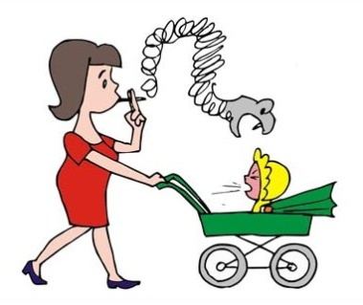
Как происходит формирование никотиновой зависимости? Сразу после вдыхания сигаретного дыма никотин из легких попадает в кровь и через 7 секунд достигает головного мозга, связываясь с никотиновыми рецепторами, что приводит к высвобождению дофамина – вещества, которое оказывает стимулирующее воздействие на центральную нервную систему и вызывает чувство удовольствия, продолжающееся несколько минут.
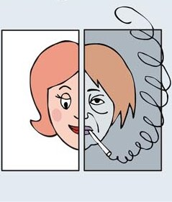
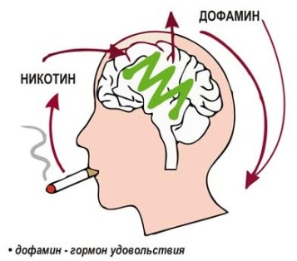
Никотин перестраивает биохимические процессы в головном мозге и постепенно курильщик привыкает к определенному уровню в организме, возникает снижение чувствительности к эффекту вещества.
Минимальное количество никотина, способное вызвать нужный эффект, постепенно увеличивается. Срабатывает закон дозы: переход с меньших доз на большие. Таким образом, механизм формирования никотиновой зависимости представляет собой порочный круг, из которого сложно выбраться.

Курящая мать – больные дети

У курящей матери ребенок может родиться недоношенным, с пороками сердца, недоразвитым спинным мозгом тела. Им требуется специальный уход и особая забота. Это связано с тем, что при курении мать и дитя испытывает «кислородное голодание», так как материнская кровь, поступающая в организм ребенка, недостаточно насыщена кислородом.
Чтобы не нанести вред здоровью будущего ребенка, женщина должна не курить и избегать пассивного курения.
При курении появляется желтовато-серый цвет кожи, увеличивается количество морщин, голос становится хриплым, на зубах появляются трещины и темный налет.

Пассивное курение – это вдыхание ядовитого дыма чужих сигарет

При пассивном курении человек вдыхает 70-80% наиболее опасных компонентов табачного дыма. Пребывание в накуренном помещении в течении одного часа действует на человека как 4 сигареты, выкуренные одна за другой. Многим неприятно находиться в помещении, где сильно накурено, и ощущать, что волосы и одежда пропахли едким дымом сигарет. Это может вызвать тошноту. Если человек приводит много времени в прокуренных помещения, у него могут развиться те же заболевания, что и у курильщика.
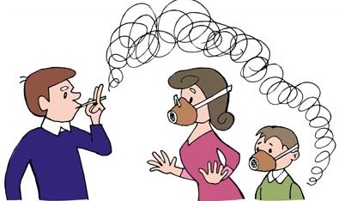

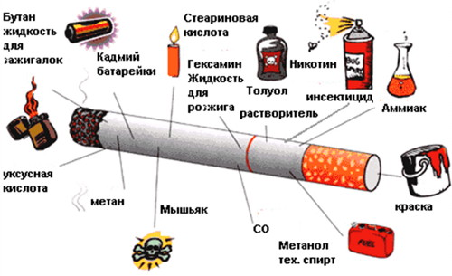

Центральная городская библиотека

353290 г. Горячий Ключ,
ул. Ленина, 203/1
E- mail: bibla@bk.ru
Сайт: librarygk.ru

Часы работы
10.00-18.00
Без перерыва
Выходной – понедельник

Последний день месяца – санитарный

МБУК «ЦБС»
Центральная городская библиотека
Отдел методической работы

Вред курения

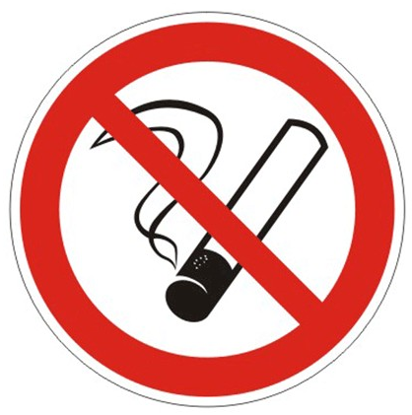

Памятка

Горячий Ключ
2017

